PRESSEMITTEILUNG 19.12.2025

LORDFEST findet am 19. Und 20.12.2026 in der Großen Freiheit 36 statt

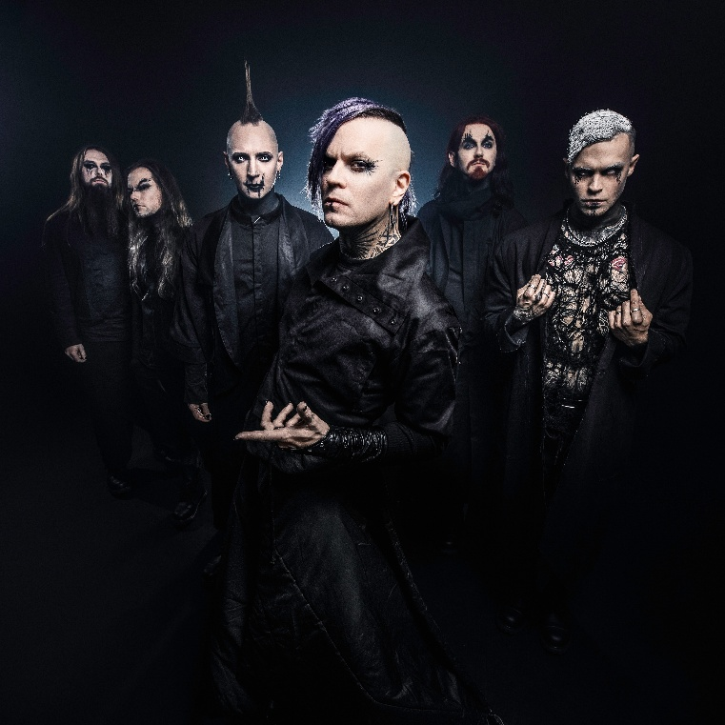
Das LORDFEST feiert 2026 sein fünfjähriges Bestehen. Zwei Tage, mehr Bands und zwei völlig unterschiedliche LORD OF THE LOST Setlists erwarten euch – mitten im Herzen von St. Pauli, in der legendären Grossen Freiheit 36. Mit dem Abschluss der „OPVS NOIR“ Trilogie gibt es erstmals die Gelegenheit, an einem Abend eine komplette Show ausschließlich mit Songs aus diesem Werk zu erleben. Am zweiten Abend hingegen bestimmt ihr selbst im Vorfeld die Setlist! Als Gäste begrüßen LORD OF THE LOST vier befreundete Bands, die sich auf zwei Tage verteilen: Zwischen Dark Metal, Gothic und Classic Rock gibt nur das beste für Ohren, Augen und das Musik-liebende Herz, mit NACHTBLUT, NOTHGARD, WISBORG und VELVET RUSH. Natürlich wird es auch wieder Überraschungsgäste während den Shows geben und zwei unvergessliche LORDFEST-Nächte auf St. Pauli. Tickets sind als Kombitickets für beide Tage oder als Tagestickets erhältlich. Freut euch auf ein intensives Wochenende voller Energie und Emotionen, inmitten der einzigartigen LOTL-Community, die das LORDFEST jedes Jahr zu etwas ganz Besonderem macht.

Tickets für das Konzert gibt es ab Montag, den 15. Dezember, um 12 Uhr ab 44,00 Euro (zzgl. Gebühren) exklusiv via Eventim. Ab Mittwoch, den 17. Dezember, 12 Uhr sind die Tickets an allen bekannten CTS-VVK-Stellen sowie unter der Hotline 01806 - 570070 (0,20 €/Anruf inkl. MwSt. aus allen dt. Netzen) und auf fkpscorpio.de erhältlich.

Mehr Infos unter lordfest.de, facebook.de/@lordfest, instagram.com/@lordfest, youtube.com/@lordfest und tiktok.com/@lordfest.

PRESSEKONTAKT  FKP Scorpio Konzertproduktionen GmbH  Ansprechpartner: Michael Schneider  michael.schneider@fkpscorpio.com  Tel.: 040 853 88 849 | PRESSEMATERIAL  Bild- und Textmaterial finden Sie unter fkpscorpio.de/presse

Pressematerial zu unseren Veranstaltungen finden Sie unter fkpscorpio.de/de/presse.

